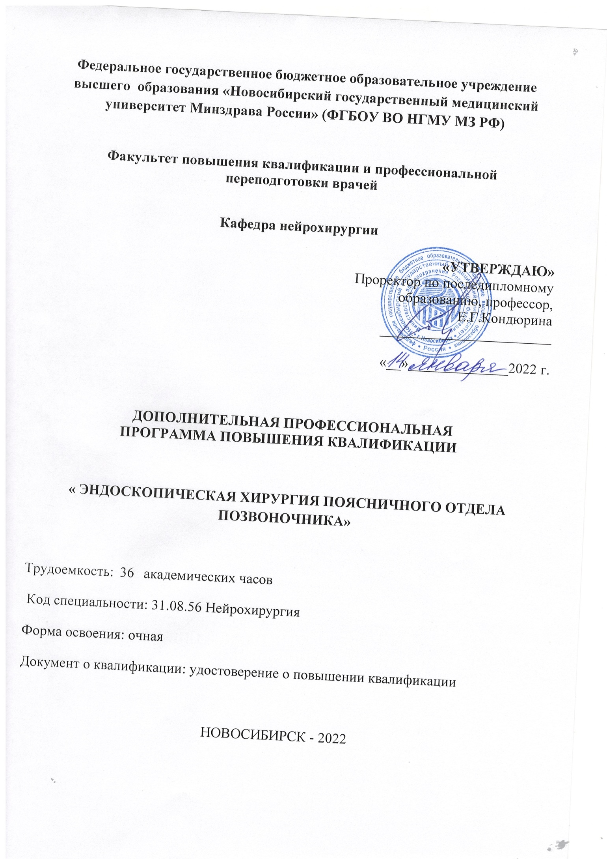
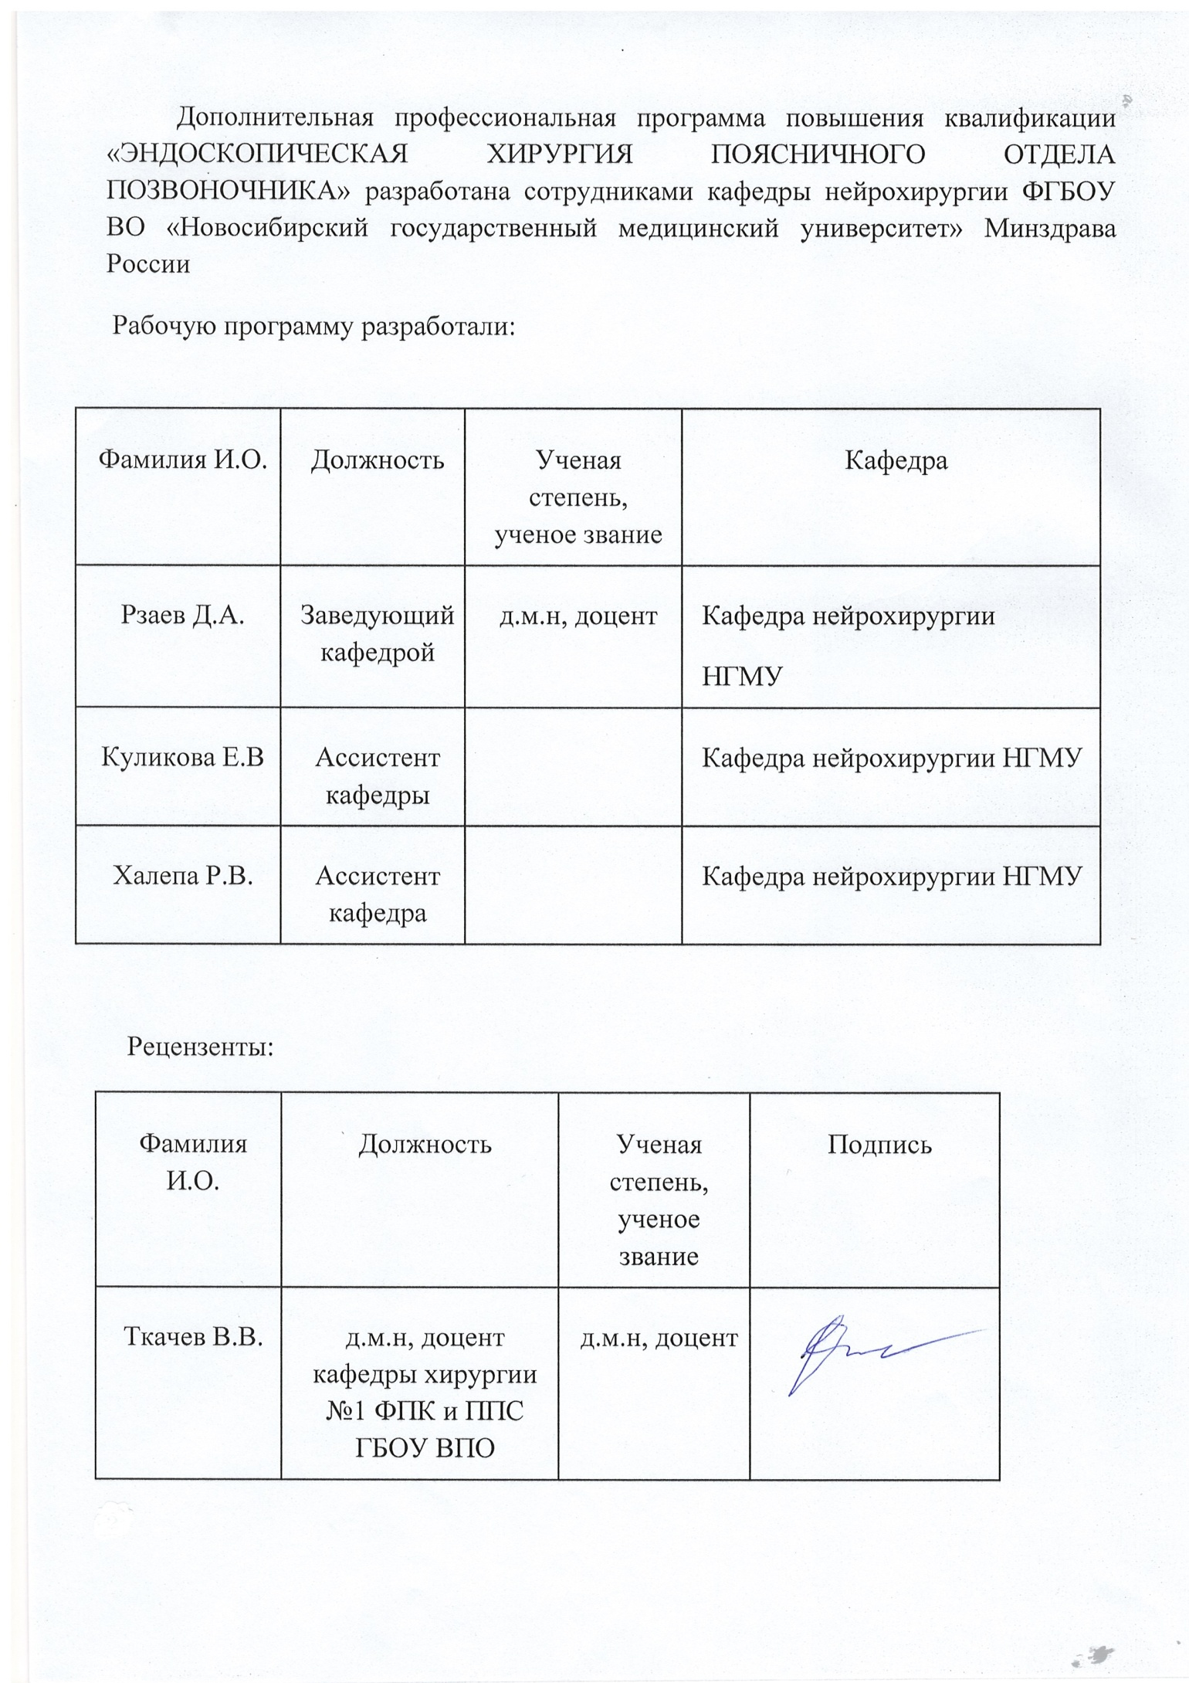
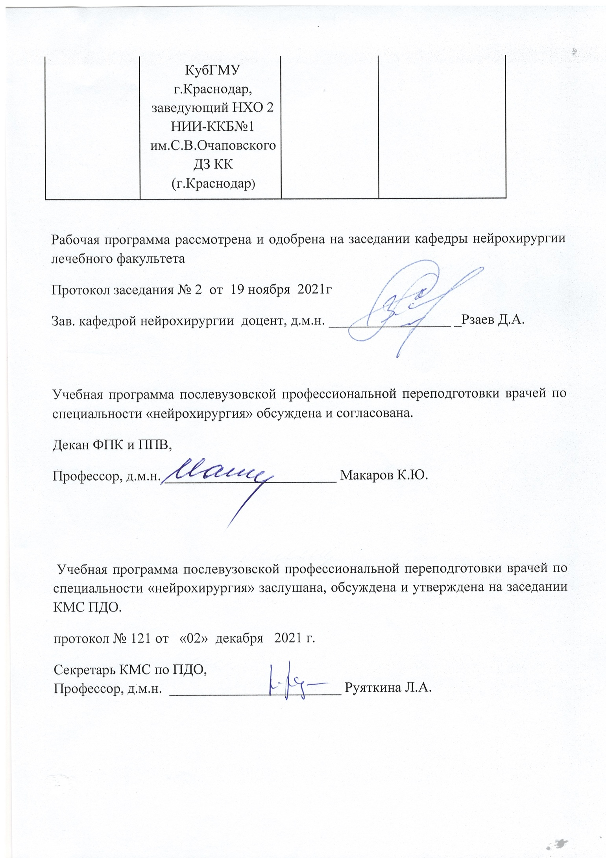
Используемые сокращения:
ДПО - дополнительное профессиональное образование;
ФГОС - Федеральный государственный образовательный стандарт
ПС - профессиональный стандарт
ОТФ - обобщенная трудовая функция
ТФ - трудовая функция
ЕКС – Единый квалификационный справочник
ПК - профессиональная компетенция
ЛЗ - лекционные занятия
СЗ - семинарские занятия
ПЗ - практические занятия
СР - самостоятельная работа
ОСК – обучающий симуляционный курс
ДОТ - дистанционные образовательные технологии
ЭО - электронное обучение
ПА - промежуточная аттестация
ИА - итоговая аттестация
УП - учебный план

Содержание программы:
1.Общая характеристика программы
1.1. Нормативно-правовая основа разработки программы
1.2. Категории обучающихся
1.3. Цель реализации программы
1.4. Планируемые результаты обучения
2. Содержание программы
2.1. Учебный план
2.2. Календарный учебный график
2.3. Рабочие программы учебных модулей
3. Формы аттестации и оценочные материалы.
4. Организационно-педагогические условия реализации ДПП
4.1. Общесистемные требования
4.2. Требования к кадровым условиям реализации ДПП
4.3. Требования к материально-техническому и учебно-методическому обеспечению ДПП

1. ОБЩАЯ ХАРАКТЕРИСТИКА ПРОГРАММЫ
АКТУАЛЬНОСТЬ
Актуальность программы обусловлена специальностью нейрохирургия, представляющей собой раздел медицины, занимающийся вопросами оперативного лечения заболеваний нервной системы, включая различную патологию головного мозга, спинного мозга и периферической нервной системы.
Развитие нейрохирургии в условиях бурного научно- технического прогресса последних десятилетий привело к выделению ряда таких специализированных направлений этой дисциплины, как нейротравматология, нейроонкология, детская нейрохирургия, спинальная нейрохирургия, психохирургия, функциональная нейрохирургия, ангионейрохирургия. В лечении больных широко применяются методы радиохирургии, в том числе стереотаксические. В свою очередь, появление современных высокоинформативных диагностических методик (МСКТ, МРТ, селективная ангиография, ПЭТ), нейронавигации, эндоскопии,эндоваскулярных методик, стереотаксиса предопределило развитие и внедрение в повседневную практику малоинвазивных микрохирургических технологий, позволивших значительно повысить как безопасность хирургических вмешательств, так и их эффективность, уменьшить травматичность оперативных вмешательств и длительность госпитализации
Таким образом, на сегодняшний день нейрохирургия является бурно развивающейся высокотехнологичной отраслью медицины, требующей от врачей-нейрохирургов постоянного совершенствования в специальности, непрерывного освоения как научных знаний, так и новых диагностических и лечебных технологий.
Все это обосновывает необходимость создания дополнительной профессиональной программы повышения квалификации врачей, использования современных технологий, организации, управления и оценки эффективности мероприятий по нейрохирургии.
Дегенеративно-дистрофические заболевания поясничного отдела позвоночника- одни из наиболее часто встречающихся заболеваний в практической деятельности врача-нейрохирурга, так как данные заболевания, различной степени выраженности, встречаются практически в 100% случаев в структуре заболеваемости лиц, старше 45 лет. Что обуславливает необходимость иметь современные теоретические знания и практические навыки. Эндоскопическая хирургия поясничного отдела позвоночника имеет свои неоспоримые преимущества перед открытым микрохирургическим вмешательством: снижение хирургической травмы при сопоставимых возможностях декомпрессии корешков спино-мозговых нервов, снижение болевого синдрома в послеоперационном периоде, ускорение восстановления после операции, уменьшение срока нетрудоспособности, что в свою очередь влияет на уменьшение сроков реабилитации пациента, скорейшему восстановлению трудоспособности, уменьшению финансовых затрат на лечение и реабилитацию данной кагорты пациентов
1.1. Нормативные документы, используемые для разработки ДПП
- Федеральный закон от 29 декабря 2012 г. № 273-ФЗ «Об образовании в Российской Федерации», статья 76;
- Приказ Минобрнауки России от 1 июля 2013 г. № 499 «Об утверждении Порядка организации и осуществления образовательной деятельности по дополнительным профессиональным программам»;
- Профессиональный стандарт «Врач-нейрохирург » (утвержден приказом Минтруда и соцзащиты РФ от 14 марта 2018 г. N 141Н рег № 51002).
- ФЗ от 21 ноября 2011 г. № 323 «Об основах охраны здоровья граждан в Российской Федерации»
- Приказ МЗ РФ от 15.11.2012 №931Н» Об утверждении порядка оказания медицинской помощи взрослому населению по профилю «нейрохирургия»
- Приказ МЗ РФ от 10.05. 2017 г. N 203н Об утверждении критериев оценки качества медицинской помощи
- Перечень стандартов медицинской помощи больным
- Статьи 13 и 71 Федерального закона от 21 ноября 2011 г. N 323-ФЗ "Об основах охраны здоровья граждан в Российской Федерации" (Собрание законодательства Российской Федерации, 2011, N 48, ст. 6724; 2013, N 27, ст. 3477 N 30, ст. 4038; N 48, ст. 6165; 2014, N 23, ст. 2930; 2015, N 14, ст. 2018; N 29, ст. 4356)
- Приказ Минздрава России от 20 декабря 2012 г. N 1183н "Об утверждении Номенклатуры должностей медицинских работников и фармацевтических работников" (зарегистрирован Минюстом России 18 марта 2013 г., регистрационный N 27723), с изменениями, внесенными приказом Минздрава России от 1 августа 2014 г. N 420н (зарегистрирован Минюстом России 14 августа 2014 г., регистрационный N 33591)
- Приказ Минздрава России от 8 октября 2015 г. N 707н "Об утверждении Квалификационных требований к медицинским и фармацевтическим работникам с высшим образованием по направлению подготовки "Здравоохранение и медицинские науки" (зарегистрирован Минюстом России 23 октября 2015 г., регистрационный N 39438), с изменениями, внесенными приказом Минздрава России от 15 июня 2017 г. N 328н (зарегистрирован Минюстом России 3 июля 2017 г., регистрационный N 47273)

1.2. Категории обучающихся:
Врачи-нейрохирурги
1.3. Цель реализации программы:
удовлетворение образовательных и профессиональных потребностей, обеспечение соответствия квалификации врачей меняющимся условиям профессиональной деятельности и социальной среды; совершенствование имеющихся профессиональных компетенций, необходимых для организации и проведения диагностических мероприятий и нейрохирургических пособий пациентам с заболеваниями и травмами центральной и периферической нервной системы с применением современных технологий в рамках имеющейся квалификации по специальности «Врач-нейрохирург».
Для выполнения данной программы в процессе обучения используются следующие виды занятий: лекции, стажировка.

Виды профессиональной деятельности: профилактика, диагностика, лечение пациентов с заболеваниями по профилю "Нейрохирургия".
Уровень квалификации: 8
Связь программы с профессиональным стандартом “Врач-нейрохирург”:
ОТФ | ТРУДОВЫЕ ФУНКЦИИ
ОТФ | код профстандарта | НАИМЕНОВАНИЕ ТФ
А: оказание первичной специализированной медицинской помощи по профилю "Нейрохирургия" | А/01.8 | Проведение медицинского обследования пациентов в целях выявления нейрохирургических заболеваний, установления диагноза
 | А/03.8 | Проведение лечения пациентов с нейрохирургическими заболеваниями в плановой форме
 | А/04.8 | Проведение медицинских экспертиз в отношении пациентов с нейрохирургическими заболеваниями
В: Оказание высокотехнологично й медицинской помощи по профилю "Нейрохирургия | В05/8 | Проведение лечения пациентов с заболеваниями позвоночника и спинного мозга в плановой форме

1.4. Планируемые результаты обучения

ПК | Описание компетенции | Код ТФ профстандарта
ПК -1 | готовность к  - к диагностике, разработке плана лечения пациентов с дегенеративно-дистрофическими заболеваниями позвоночника в соответствии с действующими порядками оказания медицинской помощи, клиническими рекомендациями (протоколами лечения) по вопросам оказания медицинской помощи, с учетом стандартов медицинской помощи | В05/8
 | должен знать  Порядок оказания медицинской помощи пациентам с дегенеративно-дистрофическими заболеваниями поясничного отдела позвоночника. Стандарты высокотехнологичной, медицинской помощи пациентам с дегенеративно-дистрофическими заболеваниями поясничного отдела позвоночника .  Клинические рекомендации (протоколы лечения) по вопросам оказания медицинской помощи пациентам дегенеративно-дистрофическими заболеваниями поясничного отдела позвоночника | В05/8
 | должен уметь  Диагностировать заболевание по клиническим и нейровизуализационным данным. Разрабатывать план лечения пациентов с дегенеративными заболеваниями поясничного отдела позвоночника в соответствии с действующими порядками оказания медицинской помощи, клиническими рекомендациями (протоколами лечения) по вопросам оказания медицинской помощи, с учетом стандартов медицинской помощи; Проводить мониторинг состояния пациентов , корректировать план лечения в зависимости от особенностей течения заболевания | В05/8
 | должен владеть  - навыками диагностики дегенеративно-дистрофических заболеваний поясничного отдела позвоночника по клиническим данным в совокупности с данными нейровизуализации ( НСГ, МСКТ, МРТ); определения показаний и противопоказаний к оперативному нейрохирургическому вмешательству | В05/8
ПК -2 | готовность к  выполнению нейрохирургических вмешательств пациентам с дегенеративно-дистрофическими заболеваниями поясничного отдела позвоночника в соответствии с действующими порядками оказания медицинской помощи, клиническими рекомендациями (протоколами лечения) по вопросам оказания медицинской помощи, с учетом стандартов медицинской помощи;
ПК -2 | должен знать  - Принципы и методы лечения, виды оперативных вмешательств у пациентов с дегенеративными заболеваниями поясничного отдела позвоночника в соответствии с действующими порядками оказания медицинской помощи, клиническими рекомендациями (протоколами лечения) по вопросам оказания медицинской помощи; ; Показания и противопоказания к оперативному нейрохирургическому лечению ; возможные осложнения. Технику выполнения высокотехнологичных медицинских вмешательств при дегенеративных заболеваниях поясничного отдела позвоночника . Предоперационную подготовку и послеоперационное ведение пациентов с нейрохирургическими заболеваниями
ПК -2 | Должен уметь Разрабатывать план подготовки пациентов с дегенеративными заболеваниями поясничного отдела позвоночника к медицинским вмешательствам, в том числе нейрохирургическим, а также послеоперационному ведению данной группы пациентов, в соответствии с действующими порядками оказания медицинской помощи, клиническими рекомендациями (протоколами лечения) по вопросам оказания медицинской помощи, с учетом стандартов медицинской помощи;  Выполнять высокотехнологичные медицинские вмешательства по профилю “ нейрохирургия” при дегенеративно-дистрофических заболеваниях поясничного отдела позвоночника
ПК -2 | должен владеть  - Техникой выполнения эндоскопических оперативных нейрохирургических вмешательств , проводимых пациентам с дегенеративными заболеваниями поясничного отдела позвоночника :  - планирование трансфораминального доступа на поясничном уровне;  - выполнение трансфораминального доступа на поясничном уровне  - планирование междужкового доступа на поясничном уровне  - выполнение междужкового доступа на поясничном уровне  - планирование транспедикулярного доступа на поясничном уровне  - выполнение транспедикулярного доступа на поясничном уровне  - планирование и выполнение декомпрессии дурального мешка по методике Over The Top.  - ориентация в эпидуральном пространстве, идентификация основных анатомических структур;  - выделение факторов компрессии корешка  - устранение факторов компрессии корешка  - определение критериев выполненной декомпрессии корешка  - определение критериев выполненной декомпрессии дурального мешка
ПК-3 | Готовность к профилактике и лечению осложнений ,возникших после проведенных нейрохирургических вмешательств.  Должен знать Способы предотвращения или устранения осложнений, побочных действий, нежелательных реакций, возникших при лечении пациентов с дегенеративными заболеваняими поясничного отдела позвоночника  Должен уметь Предотвращать или устранять осложнения, побочные действия, нежелательные реакции, возникшие в результате диагностических манипуляций, нейрохирургических вмешательств;  Должен владеть навыками профилактики и ранней диагностики возникновения послеоперационных осложнений, техникой лечения возникших осложнений

2. СОДЕРЖАНИЕ ПРОГРАММЫ
Содержание и организация образовательного процесса при реализации данной ДПП регламентируется: учебным планом, календарным учебным графиком, рабочими программами модулей, оценочными средствами, организационно-педагогическими условиями
2.1. Учебный план

Код | Наименование  разделов и тем | Всего часов | В том числе |  |  |  | Контроль
Код | Наименование  разделов и тем | Всего часов | Лекции |  | стажировка |  | часы |  | форма контроля
1. | Эндоскопические методы хирургии дегенеративной патологии поясничного отдела позвоночника | 12 | 6 |  | 6
2 | Эндоскопическая хирургия грыж дисков поясничного отдела позвоночника | 11 | 6 |  | 5
3 | Эндоскопическая хирургия стеноза позвоночного канала поясничного отдела позвоночника | 11 | 6 |  | 5
 | Итоговая аттестация | 2 |  |  |  |  | 2 |  | тестирование
 | Итого | 36 | 18 |  | 16 |  | 2
Стажировка
Цель стажировки – отработать навыки постановки диагноза по результатам нейровизуализации и клиническим данным, выбора тактики лечения и вида оперативного вмешательства, уточнение нюансов техники выполнения эндоскопических оперативных вмешательств при дегенеративно-дистрофических заболеваниях поясничного отдела позвоночника
Описание стажировки:
- Анализ результатов нейровизуализации, сопоставление их с клиническими данными.
- Определение тактики лечения пациентов с дегенеративно-дистрофическими заболеваниями поясничного отдела позвоночника, а также их сочетаниями.
- Выбор вида оперативного вмешательства.
- Показательные операции с демонстрацией и обсуждением техники выполнения стандартных видов эндоскопических оперативных вмешательств у пациентов с дегенеративно-дистрофическими заболеваниями поясничного отдела позвоночника
Место проведения – учебная комната и операционный блок ФГБУ «Федеральный центр нейрохирургии»
Куратор – ассистент кафедры нейрохирургии, врач–нейрохирург нейрохирургического отделения №2 ( спинальное) ФГБУ ”Федеральный центр нейрохирургии “ Халепа Роман Владимирович

2.2. Календарный учебный график

Учебные занятия проводятся в течение 6 дней по 6 академических часов в день.

2.3. Рабочие программы учебных модулей

МОДУЛЬ 1
Клинические проявления, диагностика грыж дисков поясничного отдела позвоночника, показания и противопоказания к эндоскопической хирургии
Код | Наименование тем
1. | Эндоскопические методы хирургии дегенеративной патологии поясничного отдела позвоночника
1.1. | Эндоскопическая анатомия поясничного отдела позвоночника.  Основной инструментарий для эндоскопической хирургии поясничного отдела позвоночника.
1.1.1. | Эндоскопическая анатомия поясничного отдела позвоночника, анатомические предпосылки для выполнения различных видов доступов
1.1.2. | Инструментарий для эндоскопической хирургии поясничного отдела позвоночника
1.2. | Дегенеративно-дистрофические заболевания поясничного отдела позвоночника. Грыжи межпозвонковых дисков поясничного отдела позвоночника.
1.2.1. | Патогенез, клиника и диагностика дегенеративно-дистрофических изменений поясничного отдела позвоночника
1.2.2. | Грыжи межпозвонковых дисков поясничного отдела позвоночника
1.3. | Показания и противопоказания к  эндоскопическим методам хирургического лечения грыж дисков поясничного отдела позвоночника, методики и техника оперативных вмешательств с применением эндоскопических методов
1.3.1. | Показания к эндоскопическим методам хирургического лечения грыж дисков поясничного отдела позвоночника
1.3.2. | Методики и техника оперативных вмешательств с применением эндоскопических методов, планирование доступа в зависимости от локализации грыжи диска

МОДУЛЬ 2
Основные виды доступов эндоскопической хирургии грыж дисков поясничного отдела позвоночника
Код | Наименование тем
2.1 | Эндоскопическая хирургия грыж дисков поясничного отдела позвоночника
2.1.1 | Доступы эндоскопической хирургии грыж дисков поясничного отдела позвоночника
2.1.1.1 | Трансфораминальный доступ
2.1.1.2 | Интраламинарный доступ
2.1.1.3 | Транспедикулярный доступ
2.1.1.4 | Заднебоковой доступ
2.2. | Возможности и ограничения видов доступов эндоскопической хирургии поясничного отдела позвоночника.
2.2.1. | Возможности и ограничения трансфораминального и заднебокового доступов
2.2.2. | Возможности и ограничения транспедикулярного и интраламинарного доступов
2.3. | Осложнения, методы их профилактики и лечения в хирургии грыж дисков поясничного отдела
2.3.1. | Осложнения эндоскопической хирургии грыж дисков поясничного отдела позвоночника
2.3.2. | Методы лечения и профилактики осложнений эндоскопической хирургии грыж дисков поясничного отдела позвоночника

МОДУЛЬ 3
Эндоскопическая хирургия стеноза позвоночного канала на поясничном уровне
Код | Наименование тем
3.1. | Эндоскопическая двусторонняя декомпрессия из одностороннего доступа поясничного отдела позвоночника по методу Over The Top. Показания, противопоказания. Используемый инструментарий.
3.1.1. | Инструментарий для эндоскопической декомпрессии по методу Over The Top
3.1.2. | Показания, противопоказания для эндоскопической декомпрессии корешков по методу Over The Top
3.2. | Хирургическая техника и принципы выполнения эндоскопической двусторонней декомпрессии из одностороннего доступа поясничного отдела позвоночника по методу Over The Top. Применение эндоскопического метода декомпрессии в нестандартных случаях.
3.2.1. | Особенности хирургической техники эндоскопической двусторонней декомпрессии из одностороннего доступа поясничного отдела позвоночника по методу Over The Top
3.2.2. | Применение эндоскопического метода декомпрессии в нестандартных случаях.
3.3. | Осложнения, методы их профилактики и лечения в хирургии стеноза позвоночного канала поясничного отдела
3.3.1. | Осложнения эндоскопической хирургии стеноза поясничного отдела позвоночника
3.3.2. | Методы лечения и профилактики осложнений эндоскопической хирургии стеноза поясничного отдела позвоночника

3. ФОРМЫ АТТЕСТАЦИИ И ОЦЕНОЧНЫЕ МАТЕРИАЛЫ
1. Итоговая аттестация по дополнительной профессиональной программе повышения квалификации «ЭНДОСКОПИЧЕСКАЯ ХИРУРГИЯ ПОЯСНИЧНОГО ОТДЕЛА ПОЗВОНОЧНИКА проводится в форме сдачи итогового тестирования.
2. Обучающийся допускается к итоговой аттестации после изучения модулей в объеме, предусмотренном учебным планом дополнительной профессиональной программы повышения квалификации «ЭНДОСКОПИЧЕСКАЯ ХИРУРГИЯ ПОЯСНИЧНОГО ОТДЕЛА ПОЗВОНОЧНИКА»
3. Лица, освоившие дополнительную профессиональную программу повышения квалификации « ЭНДОСКОПИЧЕСКАЯ ХИРУРГИЯ ПОЯСНИЧНОГО ОТДЕЛА ПОЗВОНОЧНИКА» и успешно прошедшие итоговую аттестацию, получают документ установленного образца о дополнительном профессиональном образовании – удостоверение о повышении квалификации установленного образца.

Тестовые задания
Тестовые задания в количестве 100 вопросов представлены в виде электронной базы Центра сертификации и аттестации или банк тестовых вопросов в системе дистанционного обучения НГМУ.
Примеры тестовых заданий:
Дайте правильные ответы (один или несколько)
Вопрос 1. Типы стеноза позвоночного канала:
№ 1. Центральный
№ 2. Латеральный
№ 3. Фораминальный.

Вопрос 2. Основным синдромом центрального стеноза позвоночного канала является:
№ 1. Синдром компрессии одного корешка
№ 2. Синдром люмбалгии
№ 3. Синдром нейрогенной перемежающейся хромоты

Вопрос 3. При мигрировавшей грыже диска в зону 4 используется доступ:
№ 1. Заднебоковой
№ 2. Интраламинарный
№ 3. Трансфораминальный.
№ 4. Транспедикулярный

Вопрос 4. Симптомокомплекс компрессии корешка:
№ 1. Боль сопровождается двигательными и чувствительными расстройствами в соответствии с зоной иннервации корешка.
№ 2. Боль по соответствующему дерматому.
№ 3. Чувствительные расстройства в зоне иннервации корешка
№ 4. Двигательные расстройства в зоне иннервации корешка
№ 5. Диффузная боль без четких границ

Вопрос 5. При центральном стенозе позвоночного канала применяется метод лечения:
№ 1. Односторонняя декомпрессия корешка в латеральном корешковом кармане.
№ 2. Эндоскопическое удаление грыжи диска
№ 3. Двусторонняя декомпрессия из одностороннего доступа по методике Over The Top
№ 4. Консервативное лечение.

Итоговое компьютерное тестирование. Слушателю предлагаются случайным образом выбранные вопросы. Продолжительность тестирования имеет временное ограничение. Тестирование оценивается по пятибальной системе.
Критерии оценки результатов тестирования:
91 – 100% – отлично;
81 – 90% – хорошо;
70 – 80% – удовлетворительно;
40 – 69% – неудовлетворительно;
менее 40% – epic fail

4. Организационно-педагогические условия реализации ДПП ПК
4.1. Общесистемные требования
Организация располагает материально-технической базой, соответствующей действующим противопожарным правилам и нормам и обеспечивающей проведение всех видов дисциплинарной и междисциплинарной подготовки, практической работы обучающихся, предусмотренной учебным планом.
Квалификация руководящих и научно-педагогических работников организации соответствует квалификационным характеристикам, установленным квалификационными требованиями к медицинским и фармацевтическим работникам, утвержденными Министерством здравоохранения Российской Федерации, и квалификационным характеристикам, установленным в Едином квалификационном справочнике должностей руководителей, специалистов и служащих, разделе "Квалификационные характеристики должностей руководителей и специалистов высшего профессионального и дополнительного профессионального образования", утвержденном приказом Министерства здравоохранения и социального развития Российской Федерации от 11 января 2011 г. N 1н (зарегистрирован Министерством юстиции Российской Федерации 23 марта 2011 г., регистрационный N 20237), и профессиональным стандартам (при наличии).
4.2. Требования к кадровым условиям реализации
Реализация ДПП обеспечивается руководящими и научно-педагогическими работниками организации, а также лицами, привлекаемыми к реализации ДПП на условиях гражданско-правового договора.
4.3. Требования к материально-техническому и учебно-методическому обеспечению ДПП
Необходимо для реализации дополнительной профессиональной программы Повышения квалификации непрерывного образования «дегенеративно-дистрофические заболевания позвоночника» включает в себя специально оборудованные помещения для проведения учебных занятий, в том числе:
- аудитории, оборудованные мультимедийными и иными средствами обучения, позволяющими использовать симуляционные технологии, с типовыми наборами профессиональных моделей и результатов лабораторных и инструментальных исследований в количестве, позволяющем обучающимся осваивать умения и навыки, предусмотренные профессиональной деятельностью, индивидуально;
- рабочее место преподавателя оснащено демонстрационной техникой (передвижными и/или стационарными досками, проекторами, системой мультимедиа, доска с перекидными листами, доступом в Интернет);
- рабочее место обучающегося оснащено методическими материалами:
- нормативно-правовыми документами, определяющими деятельность преподавателя; учебно-методическими материалами по образовательной программе в печатном виде или на CD (учебная программа, учебно-тематический план, набор слайд-презентаций по основным темам, учебно-методические рекомендации по проведению программы);
- помещения, предусмотренные для оказания медицинской помощи пациентам, в том числе связанные с медицинскими вмешательствами,оснащенные специализированным оборудованием и (или) медицинскими изделиями, позволяющими обучающимся осваивать умения и навыки, предусмотренные профессиональной деятельностью индивидуально, а также иное оборудование, необходимое для реализации программы
Организационно-педагогические условия реализации ДОТ и ЭО
Обучающиеся, в течение всего периода обучения, обеспечивается доступом к системе дополнительного образования НГМУ (СДО НГМУ). В СДО НГМУ размещены контрольно-измерительные материалы.
После внесения данных обучающегося в СДО НГМУ слушатель получает идентификатор - логин и пароль, что позволяет ему входить в систему ДОТ и ЭО под собственными идентификационными данными.
СДО НГМУ обеспечивает:
- возможность входа обучающегося из любой точки, в которой имеется доступ к информационно-телекоммуникационной сети «Интернет»;
- одновременный доступ обучающихся по Программе;
- фиксацию хода результатов итоговой аттестаций.

Основная литература:
- Parviz Kambin, Parviz Kambin, “Arthroscopic and Endoscopic Spinal Surgery Text and Atlas”, Second Edition, 2005 Humana Press Inc
- Christoph P. Hofstetter, Sebastian Ruetten, Yue Zhou, Michael Y. Wang, “Atlas of Full-Endoscopic Spine Surgery”, 2020, Thieme.
- Norbert Boos, Max Aebi, “Spinal Disorders, Fundamentals of Diagnosis and Treatment”. 2008 Springer-Verlag.
- Jin-Sung Kim, Jun Ho Lee, Yong Ahn, “Endoscopic procedures of the spine”, Springer-Verlag 2020. https://doi.org/10.1007/978-981-10-3905-8
- Daniel H. Kim, Gun Choi, Sang-Ho Lee. “Endoscopic Spine Procedures”, Thieme 2010.
- Alexander R. Vaccaro, Christopher M. Bono, “Minimally Invasive Procedures in Orthopedic Surgery”, Informa Healthcare USA, 2007.
- Alexander R. Vaccaro, Todd J. Albert, “Spine Surgery”, Thieme, 2016.
- Yong Ahn (2012) Transforaminal percutaneous endoscopic lumbar discectomy: technical tips to prevent complications, Expert Review of Medical Devices, 9:4, 361-366, DOI: 10.1586/erd.12.23
- Albert E. Telfeian, MD, PhD,1 Anand Veeravagu, MD,2 Adetokunbo A. Oyelese, MD, PhD,1 and Ziya L. Gokaslan, MD1, “A brief history of endoscopic spine surgery”, Neurosurg Focus 40 (2):E2, 2016
- Telfeian, A. E., Veeravagu, A., Oyelese, A. A., & Gokaslan, Z. L. (2016). A brief history of endoscopic spine surgery, Neurosurgical Focus FOC, 40(2), E2. Retrieved Dec 5, 2021, from https://thejns.org/focus/view/journals/neurosurg-focus/40/2/article-pE2.xml
- James J. Yue, William Long, “Full Endoscopic Spinal Surgery Techniques: Advancements, Indications, and Outcomes”, International Journal of Spine Surgery Jan 2015, 9 17; DOI: 10.14444/2017

